Практическая работа 20
Тема: Внутренние объекты JavaScript
Ход работы:
Задание 1:
Найти максимальный элемент массива из 5 элементов. Результат вывести по щелчку на кнопке.
Программный код:
<html>
<head>
<title>Максимальный элемент массива</title>
</head>
<body>
<p>Массив: [3, 8, 1, 6, 5]</p>
<button onclick="findMax()">Найти максимальный элемент</button>
<p id="result"></p>
<script>
function findMax()
{
var array = [3, 8, 1, 6, 5];
var max = Math.max.apply(null, array);
document.getElementById("result").innerHTML = "Максимальный элемент: " + max;
}
</script>
</body>
</html>
Протокол:
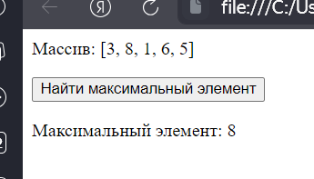

Задание 2:
Написать скрипт, содержащий текущее время и дату в текстовых полях время, и дата. Попробуйте создать изображение работающих часов
Программный код:
<html>
<head>
<title>Информация о владельце машины</title>
<script>
function showConfirmation() {
var ownerName = document.getElementById("ownerName").value;
var carNumber = document.getElementById("carNumber").value;
var carBrand = document.getElementById("carBrand").value;
var carColor = document.getElementById("carColor").value;
var ownerAddress = document.getElementById("ownerAddress").value;
var familyStatus = document.getElementById("familyStatus").value;
var relativeName = document.getElementById("relativeName").value;
var relationship = document.getElementById("relationship").value;
var dob = document.getElementById("dob").value;
var userAgent = window.navigator.userAgent.toLowerCase();
var browserColor;
if(userAgent.indexOf('chrome') > -1) {
browserColor = "lightblue";
} else if(userAgent.indexOf('firefox') > -1) {
browserColor = "lightgreen";
} else if(userAgent.indexOf('safari') > -1) {
browserColor = "lightyellow";
} else {
browserColor = "lightgray";
}
var confirmationInfo = "ФИО владельца: " + ownerName + "<br>" +
"Номер машины: " + carNumber + "<br>" +
"Марка машины: " + carBrand + "<br>" +
"Цвет машины: " + carColor + "<br>" +
"Адрес владельца: " + ownerAddress + "<br>" +
"Семейное положение: " + familyStatus + "<br>" +
"Родственник: " + relativeName + "<br>" +
"Вид родства: " + relationship + "<br>" +
"Дата рождения: " + dob;

var confirmationWindow = window.open("", "style=background-color: lightgray", "width=400,height=400");
confirmationWindow.document.write('<div style="background-color: ' + browserColor + '; padding: 20px;">' + confirmationInfo + '</div>');
}
</script>
</head>
<body>
<h2>Информация о владельце машины</h2>
<form> ФИО владельца:
<input type="text" id="ownerName">
<br><br>
Номер машины:
<input type="text" id="carNumber">
<br><br>
Марка машины:
<input type="text" id="carBrand">
<br><br>
Цвет машины:
<input type="text" id="carColor">
<br><br>
Адрес владельца:
<input type="text" id="ownerAddress">
<br><br>
О семейном положении владельца:
<select id="familyStatus">
<option value="женат/замужем">женат/замужем
</option>
<option value="не женат/не замужем">не женат/не замужем
</option>
<option value="в разводе">в разводе
</option>
<option value="вдовец/вдова">вдовец/вдова
</option>
</select>
<br><br>
Родственник:
<input type="text" id="relativeName">
<br><br>
Вид родства:
<select id="relationship">
<option value="родитель">родитель
</option>
<option value="супруг(а)">супруг(а)
</option>
<option value="ребенок">ребенок
</option>
</select>
<br><br>
Дата рождения:
<input type="text" id="dob">
<br><br>
<input type="button" value="Показать подтверждение" onclick="showConfirmation()">
</form>
</body>
</html>
Протокол:
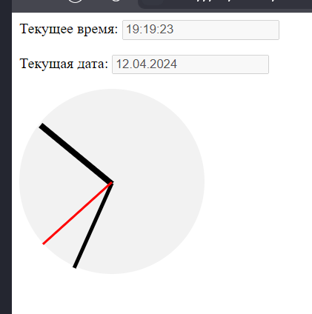

Задание 3:
Задан текст. Определить позицию первого символа "a" в тексте и вывести на экран строку, начиная с этого символа, длиной 3 символа.
Программный код:
<html>
<head>
<title>Поиск символа "a"</title>
</head>
<body>
<p id="text">Это пример текста, в котором нужно найти символ "а" и вывести подстроку.</p>
<button onclick="findAndDisplay()">Найти и вывести</button>
<p id="result"></p>
<script>
function findAndDisplay() {
var text = document.getElementById("text").innerText;
var index = text.indexOf('а');
if (index !== -1) {
var result = text.substr(index, 3);
document.getElementById("result").innerText = "Найдено по позиции " + index + ": " + result;
} else {
document.getElementById("result").innerText = "Символ 'а' не найден";
}
}
</script>
</body>
</html>
Протокол:
